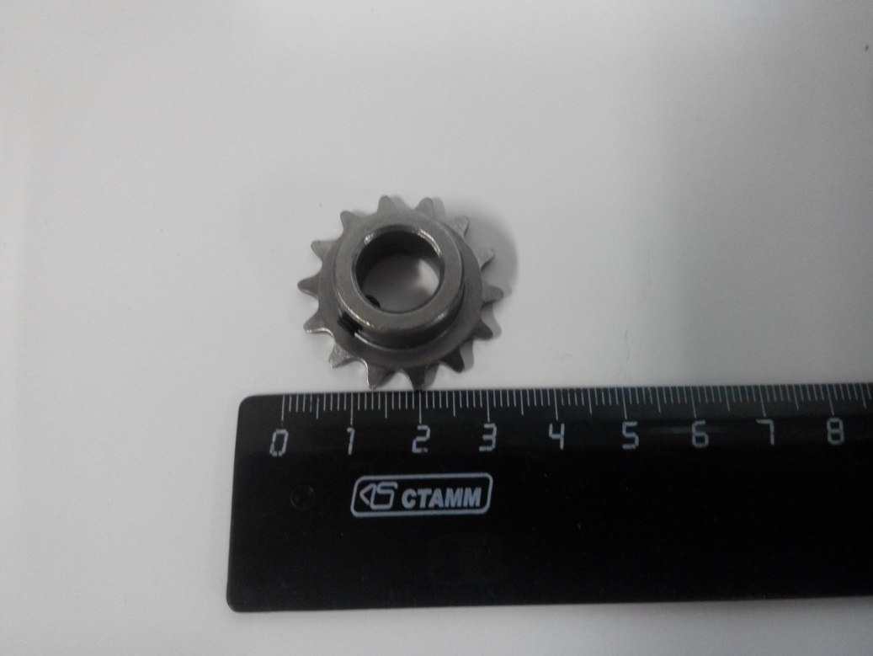

Код из 1С | Артикул | Наименование/ Бренд/  Поставщик | Габариты  Д*Ш*В,  мм | Вес,  гр | Материал | Место установки/  Назначение
F0034724 | 70BR500-20A | Звездочка в сборе 70BR500-20A | D=32  d=19  D1=12 | 30 | Металл | Кромкооблицовочный станок BR500/ITM500
 |  | Comatic

